**学生申请毕业流程操作**

1. 登录学习中心

说明：学生通过学习中心网址，使用账号密码，或者使用微信扫码登录。账号一般为身份证号码，密码为身份证后6位，微信扫码登录一般是指手机号码绑定的微信号。

注：若忘记学生密码，需要联系站点老师重置密码，重置密码一般为身份证后6位

建议使用浏览器：360 极速浏览器（极速模式）、谷歌浏览器。

登录网址：https://jxky.web2.superchutou.com/#/login

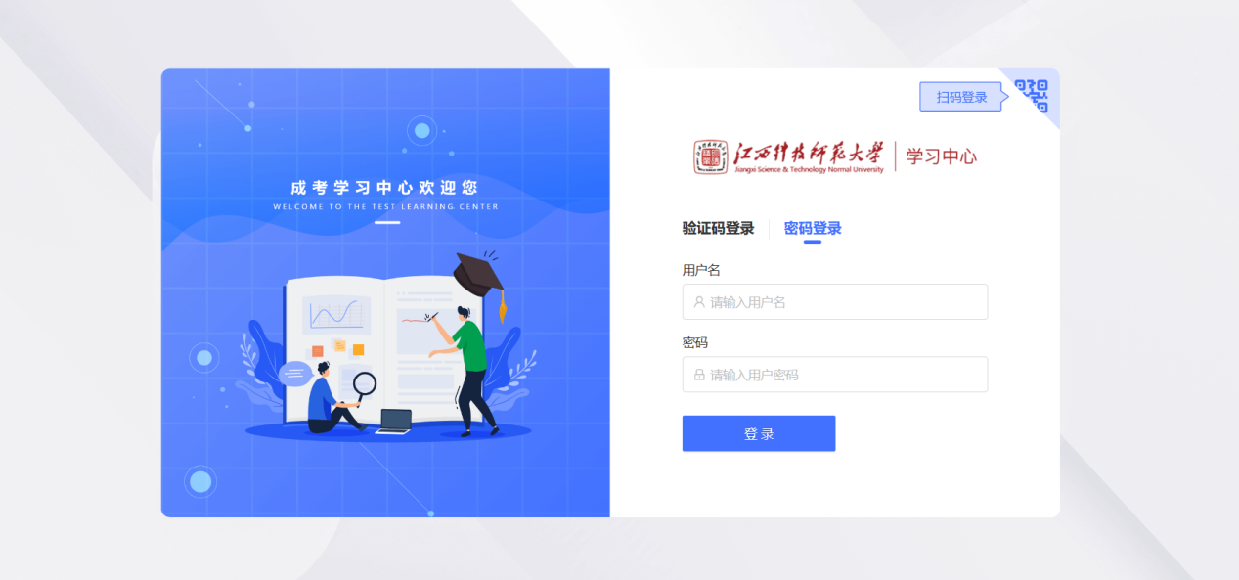

1. 我的毕业

说明：学生可以在此菜单完成毕业相关需要的数据以及论文

2.1 毕业信息核对

说明：学生可以进行毕业信息核对，上传寸照以及毕业信息手机，学籍登记表和毕业登记表等操作。

操作路径：【我的毕业】→【毕业信息填报】→【毕业信息核对】

可对自己的毕业信息进行核对，基本信息可以进行修改，确认无误的进行确认即可

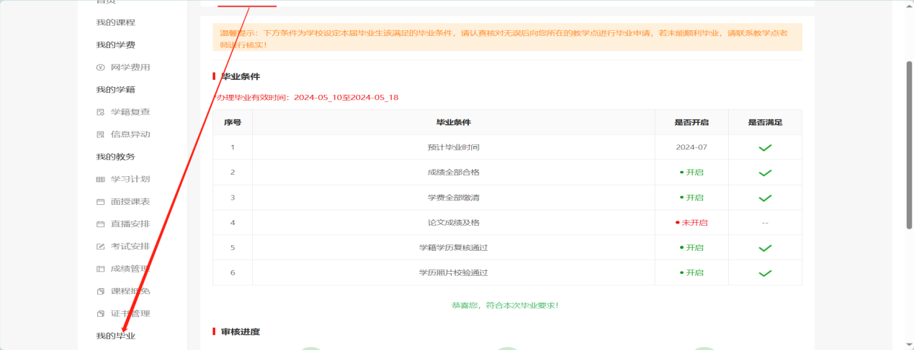

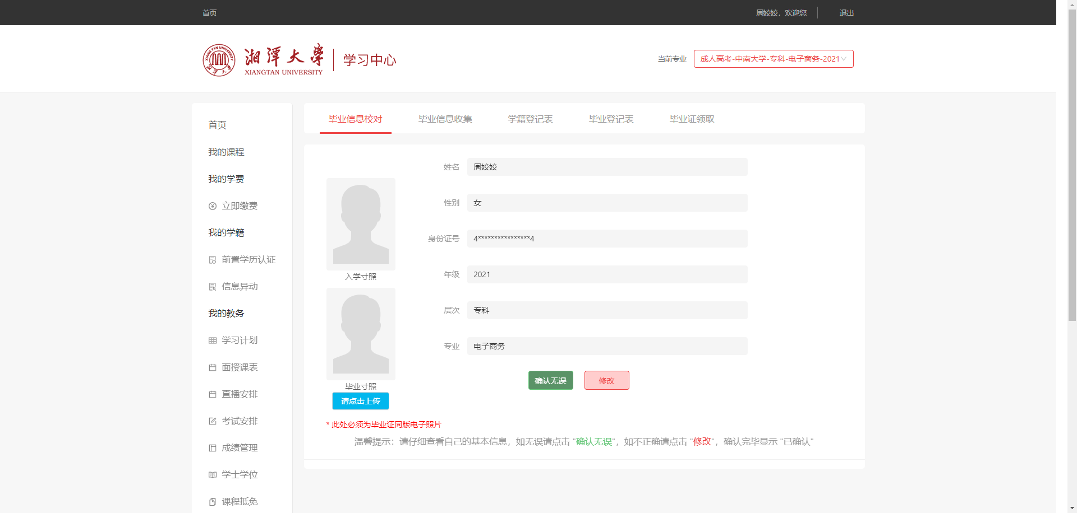

2.2 毕业信息收集

说明：学生可以在此页面填写毕业信息包括：工作单位带※号等字段填写进行提交。

操作路径：【我的毕业】→【毕业信息填报】→【毕业信息收集】可对毕业信息相关字段进行填写提交

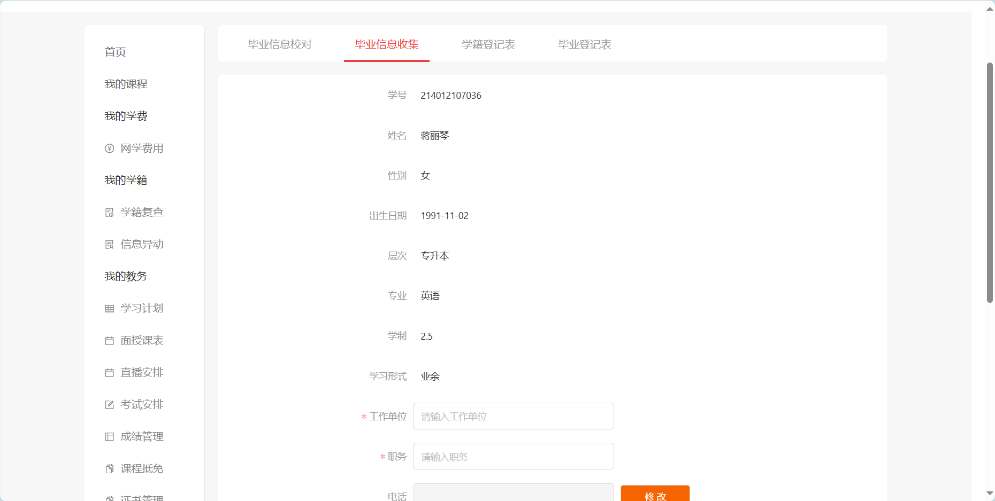

2.3 学籍登记表

说明：学生可以在此页面填写学籍登记相关信息，电子签名提交后不可更改，在没有填写电子签名前学籍相关字段信息都是可以更改的。

操作路径：【我的毕业】→【毕业信息填报】→【学籍登记表】可对学籍信息相关字段进行填写提交

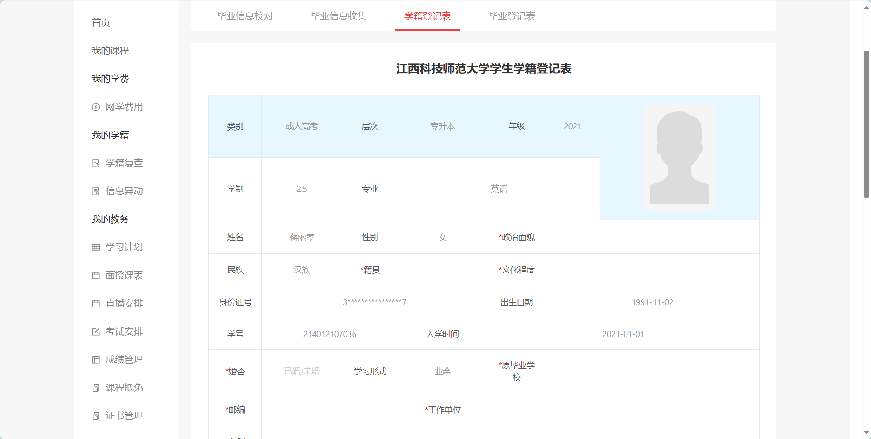

2.4 毕业登记表

说明：学生可以在此页面毕业登记相关信息，电子签名提交后不可更改，在没有填写电子签名前毕业信息相关字段信息都是可以更改的。

操作路径：【我的毕业】→【毕业信息填报】→【毕业登记表】可对学籍信息相关字段进行填写提交

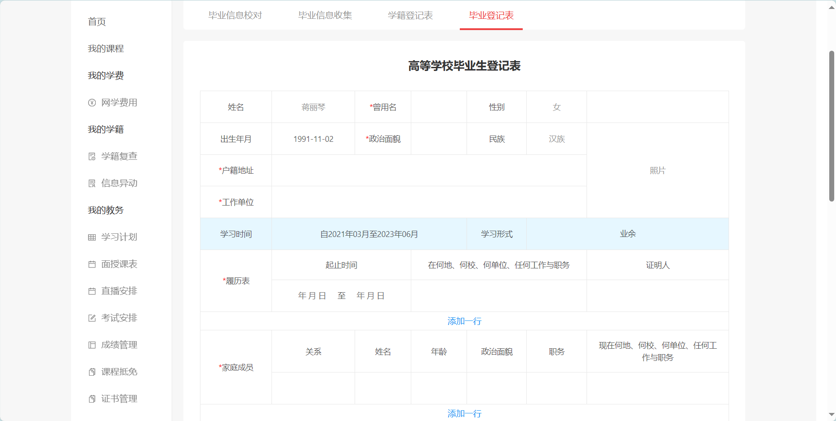

1. 毕业申报

说明：学生自主进行毕业申请，站点代申请，查看是否符合毕业条件

* 1. 查看毕业条件

操作路径：【我的毕业】→【毕业申报】即可查看学校设置的毕业条件，满足的条件会显示✔，不满足条件会显示**×**

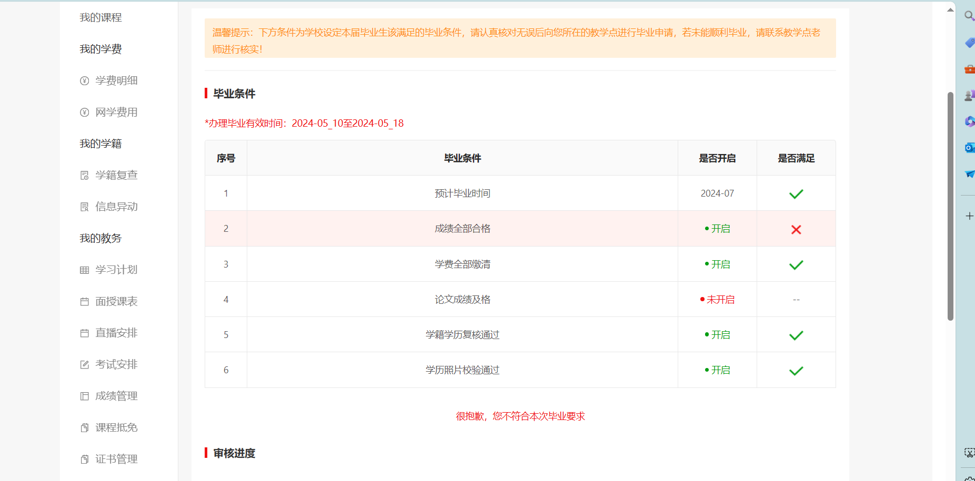

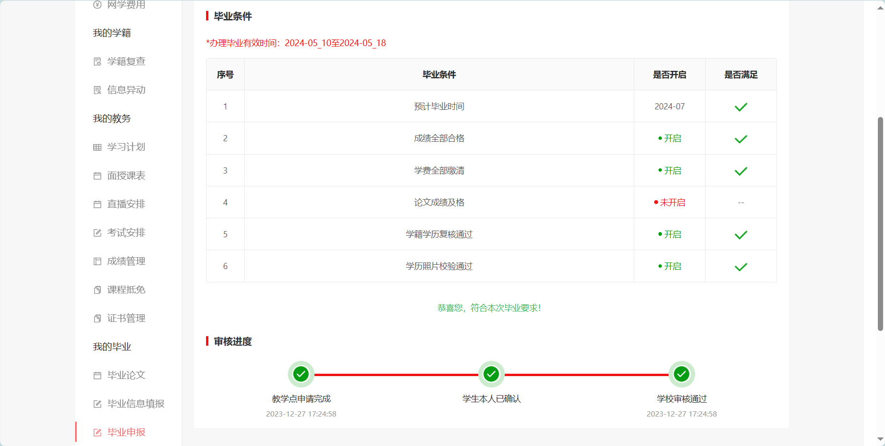

* 1. 学生自主申请毕业

操作路径：【我的毕业】→【毕业申报】若全部满足毕业条件的，则可以点击立申请，申请完成后需站点进行审核确认后再最后到高校进行审核，学生在此页面可以看到相关审核进度以及状态

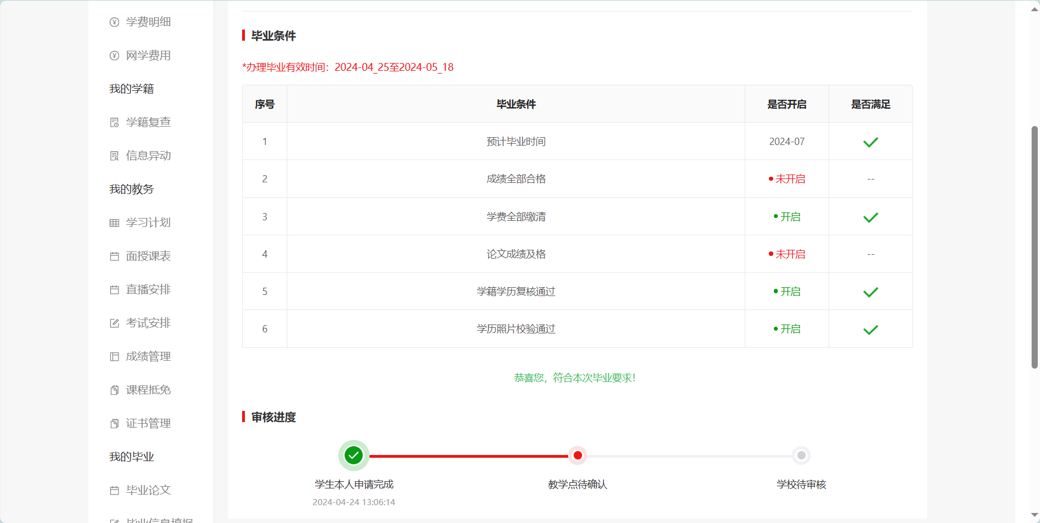

* 1. 站点代申请毕业

说明：站点代申请毕业的，站点代申请完成后，学生本人需要进行再次确认后，再到高校进行审核

操作路径：【我的毕业】→【毕业申报】在此页面站点代申请完后，进行确认后到高校进行审核，查看审核进度以及审核状态

